上海市汽车行业协会2019年上半年度统计分析

自2018年中国汽车行业结束连续28年的增长之后，汽车产业面临的产业结构调整的压力加大，至上半末，产销已经出现了连续12个月的同比下降，产销整体处于低位运行，完成情况低于预期。
一、2019年上半年度全国汽车市场概述
1、全国汽车市场2019年上半年度产销量
2019年上半年度全国汽车工业整车产销分别完成1213.2万辆和1232.3万辆，产销量同比分别下降13.7%和12.4%。其中乘用车产销分别完成997.8万辆和1012.7万辆，产销量同比分别下降15.8%和14%，大于汽车总体产销降幅；而商用车产销分别完成215.4万辆和219.6万辆，比上年同期分别降低2.3%和4.1%，均从一季度的增长转变为负增长。
2、上半年度销售趋势
如下图所示 ，销售趋势与上年基本相似，只是6月份部分地区受7月1日切换国六标准，及新能源汽车补贴退坡过渡期于6月25日结束，在厂家和经销商促销政策的共同促进下，致使乘用车市场需求有所回升。
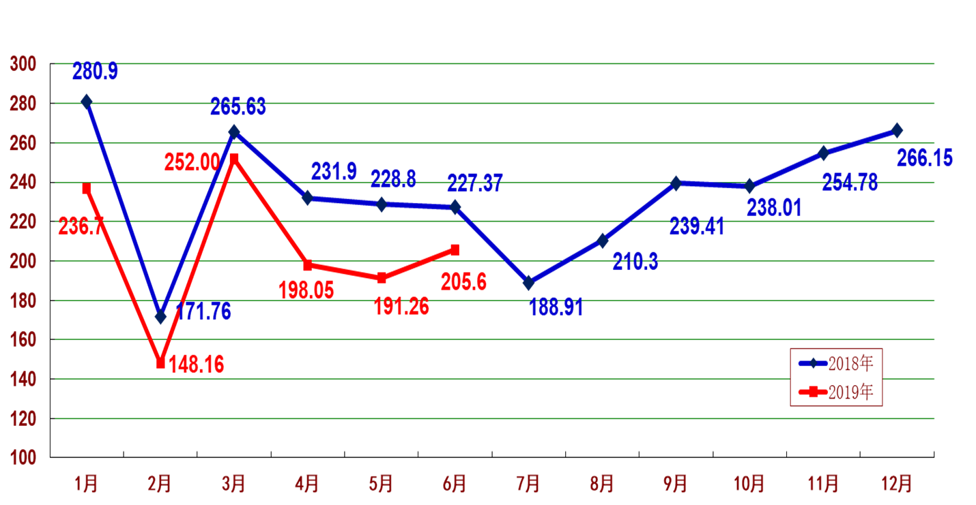
3、汽车销售结构
（1）乘用车销售。
2019年上半年度，乘用车销售14%的降幅，成为致使汽车整体下降的主要因素，四大类型产品与上年同比均有超两位数的降幅，其中原先拉动乘用车销售的SUV继续疲软，基本型、多功能MPV、交叉型降幅较一季度末又有所加大，上半年度各车型销售量及同比降幅如下表。
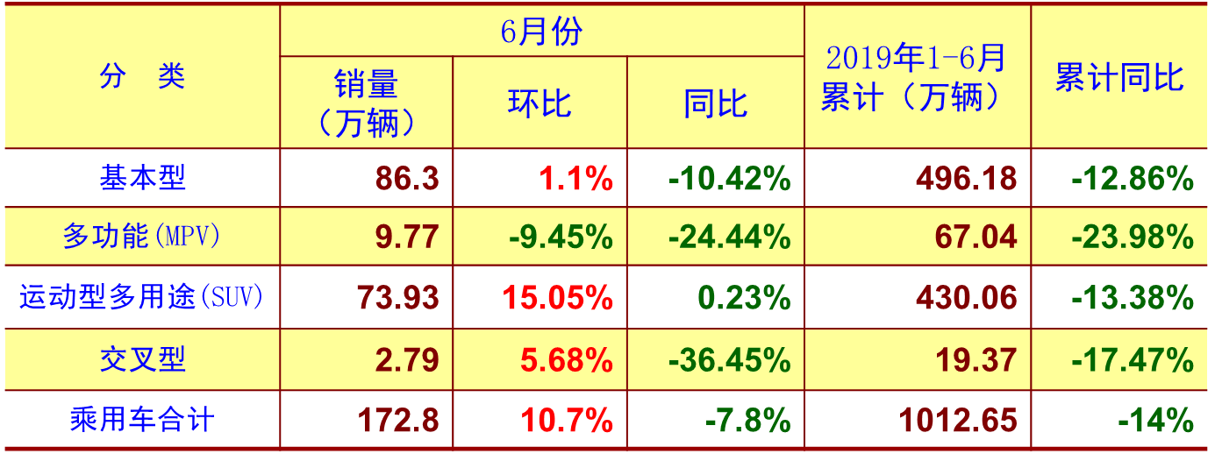
虽然四大类品种都有不同程度下降，但从占有率分析，基本型轿车占乘用车总销量的49%，同比增加0.64个百分点；从排量分析（不含CKD），排量小于1.0的微型车销售20.67万辆，同比是上年同期的6.2倍，1.0L-1.6L的小型车共销售651.48万辆，同比下降17.25%，1.6L-2.0L销售259.61万辆，同比下降16.75%，2.0L-2.5L销售19.36万辆，同比下降36.32%，2.5L-3.0L销售4.12万辆，同比上升61.71%，3.0L以上销量仅249辆 ，同比下降6.04%。数据可见仅有小于1.0L同比上升，但销量不大，而2.0-2.5L降幅最大。
（2）商用车产销
2019年上半年度商用车产销同比出现了下降，与汽车总体两位数下降比较，产销分别减少11.4和8.3个百分点。在五大类商品中，上半年度客车产销分别为19.15万辆、19.7万辆，同比分别下降10.7%和6.51%，客车非完整车产销分别为1.37万辆、1.38万辆，同比分别下降13.16%、12.33%；货车产销分别为134.4万辆、136.21万辆，同比分别下降6.85%、8.77%；半挂牵引车产销29.65万辆、31.04万辆，同比分别上升24.3%、17.24%，货车非完整车型产销分别为30.87万辆、31.31万辆，同比分别上升5.49%、1.97%。由于货车产销均占商用车总量62%之多，其下降是商用车同比下降的主要因素。
（3）中国品牌乘用车
2019年上半年度中国品牌乘用车共销售399.8万辆，同比下降21.7%，大于乘用车销售整体降幅7.7个百分点，占乘用车销售总量的39.5%，占有率比上年同期减少3.9个百分点。其中，中国品牌轿车销售100.1万辆，同比下降16.2%，占轿车销售总量的20.2%，比上年同期下降0.8个百分点；中国品牌SUV销售229.5万辆，同比下降23.3%，占SUV销售总量的53.4%，比上年同期下降6.9个百分点；中国品牌MPV销售50.9万辆，同比下降25.9%，占MPV销售总量的75.9%，比上年同期下降2个百分点，据此可见中国品牌SUV下降对中国品牌乘用车下降有较大影响。
（4）主要汽车生产企业
2019年上半年度汽车销量排名前十汽车集团合计销售 1099.7万辆，同比下降12.1%，略低于行业降速，占有率89.2%，比上年同期高0.3个百分点。前十企业集团其排位与去年同期比较，北汽、广汽超越长安。前十汽车生产企业集团销量及市场占有率如下图（销量单位：万辆）。
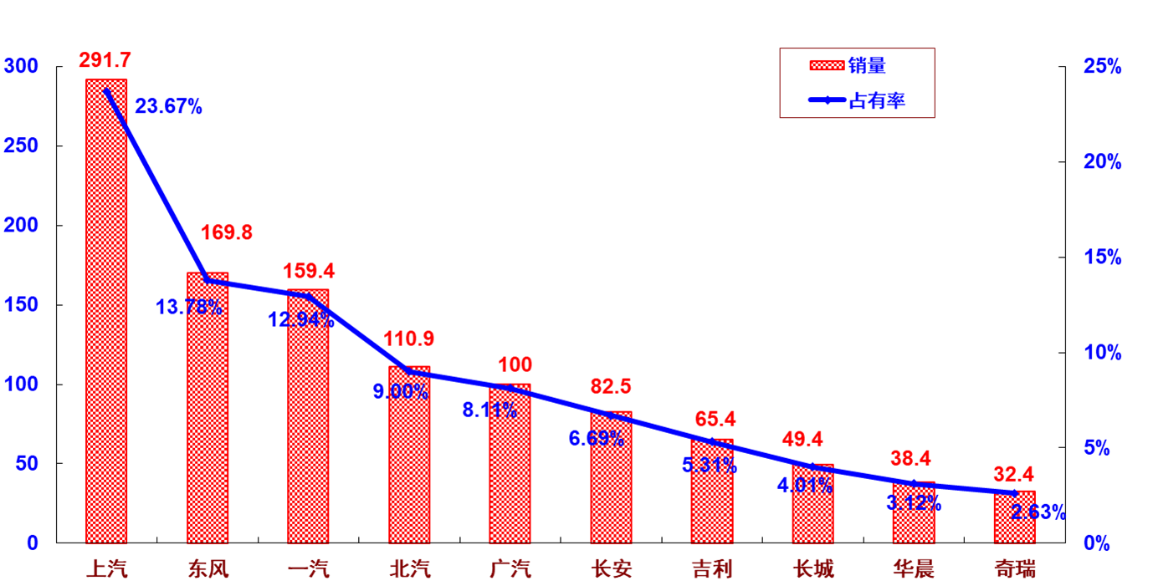

其中，前五集团合计销售831.8万辆，同比下降11.04%，小于行业总体降幅1.36个百分点。前五集团中仅上汽降幅大于行业整体降幅。
前五集团销售及同比见下图。 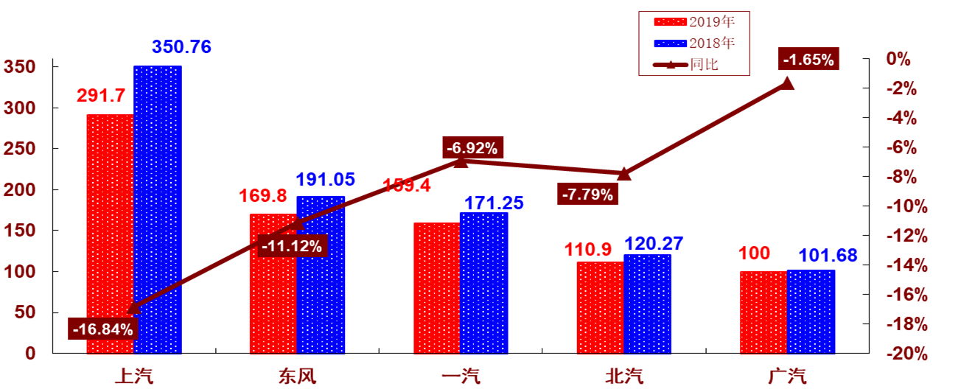
4、新能源汽车
据中汽协会统计报导，2019年上半年度新能源汽车各类型产销情况见下表：
单位：万辆
5、汽车进出口
据中汽协会统计的汽车整车企业出口数据，上半年度，汽车累计出口48.8万辆，比上年同期下降4.7%，其中乘用车出口32.8万辆，比上年同期下降12.2%；商用车出口16万辆，比上年同期上升15.5%。
二、2019年上半年度上海市场汽车产销
1、上海汽车市场2019年上半年度产销
2019年上半年度上海汽车产销分别为124.08万辆和124.78万辆（不含上汽外地产），同比分别下降18.16%和17.16%。按大类车型分，乘用车产销分别为121.52万辆和122.08万辆，同比分别下降18.42%和17.51%，商用车产销分别为25522辆和27060辆，同比产量下降3.75%，销量上升2.66%，上半年度上海产汽车销售走势如下图：
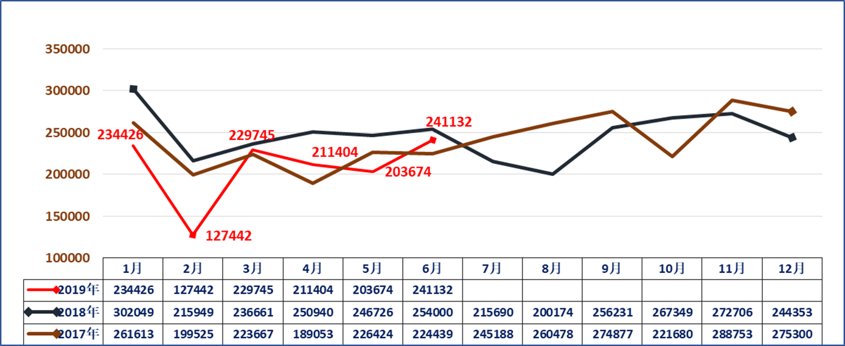
单位：辆
2、上海本地产乘用车销售结构比较
单位：辆
2019年上半年度在上海产乘用车销售结构上，基本型乘用车共销售77.22万辆，占乘用车销售比重63.25%，比上年同期减少3.08个百分点，销量同比下降21.35%，而SUV销售40.23万辆，同比则下降6.51%，多用途（MPV）销售4.63万辆，同比下降31.86%。按排量分析， 1.0-1.6L销售59.13万辆，同比下降23.46%；而1.6-2.0L销售17.43万辆，同比下降16.55%； 2.0-2.5L没有销售，而上年同期为21辆、2.5L以上销售131辆，同比下降58.15%。1.0以下销售6455辆，是今年新增加的车型。
3、上海各整车厂（含外地产）销售表现
根据上汽集团上市公司公布的产销快报数据，2019年上半年度上海企业整车销售分别为：上汽大众累计销售91.91万辆,同比下降9.94 %，上汽通用83.41万辆，同比下降12.91%，上汽乘用车31.17万辆，同比下降13.18%，上汽大通销售6.27万辆，同比下降5.83%，上汽申沃售439辆，同比下降3.94%。
4、上海乘用车销售品牌表现
上汽旗下乘用车品牌以其优良的性价比、便捷的服务，在全国乘用车市场继续处于领先的地位，在2019年上半年度销售量排列前十的轿车品牌中，朗逸、桑塔纳、英朗分列一、四和第七位，合计销售51.71万辆，占十大轿车销量34.67%；途观、宝骏510、位列SUV销售量第二、第七 位，合计销售19.19万辆，占前十SUV品牌销量的17.68%；五菱宏光、别克GL8、宝骏730、宝骏330分列MPV销售量第一、二、三和第五位，合计销售28.54万辆，占前十MPV品牌销量的62.34%。上海乘用车良好的品牌优势，确保了上海汽车行业在全国汽车市场的领先地位。
三、上海市汽车行业经济运行其他表现
1、按照上海市统计局发布的数据，2019年上半年度上海市汽车工业规模以上企业实现工业总产值3067.86亿元，同比下降12.6%，降幅高于全市规模以上企业工业总产值降幅8.7个百分点；汽车行业占全市规上企业总产值18.97%，同比减少1.99个百分点。营业收入3690.15亿元，同比下降20.3%，降幅高于全市规模以上企业15个百分点；利润总额427.46亿元，同比下降37.5%，降幅高于全市规模以上企业14.4个百分点，占全市规上企业利润总额的31%。上海汽车行业协会纳入统计范围的110余家企业（含规模以下企业），实现工业总产值2936.52亿元，同比下降14.84%，略大于本市汽车制造业规模以上企业降幅。营业收入3926.39亿元，同比下降20.44%，略高于全市汽车制造业规上企业降幅；利润总额411.85亿元，同比下降36.08%，低于全市汽车制造业规上企业降幅，占全市规上企业利润总额29.85%。从业人员11.13万人，同比下降2.37%。
2、上汽集团外企业经济运行基本情况
据对上汽外 30多家企业的统计，显示经济运行状况与行业环境相关，2019年上半年度工业总产值同比下降12.96%，营业收入同比下降9.03%，利润总额同比下降0.34%，尽管低于行业整体降幅，但因绝对量小，故对整体形势影响不大。经济运行质量其他一些指标方面情况如下：
-- 三项费用占主营收入比重12.97%，比上年同期增加0.5个百分点。
-- 研发费用1.33亿元，是上年同期的2.95倍，但仅占主营收入1.97%；
-- 应收帐款39.45亿元，同比上升0.4%；
-- 存货23.35亿元，同比下降3.6%，其中产成品11.68亿元，下降3.2%；
-- 资产总计244.04亿元，同比下降1.55%，负债95.52亿元，同比下降3.63%。

上海市汽车行业协会信息统计部
2019年8月5日

